**Introdução**



Nesta aula, exploraremos o exercício da engenharia, suas responsabilidades legais e sociais e a importância da ética profissional. A engenharia é uma profissão que desempenha um papel crucial no desenvolvimento e na melhoria da sociedade. Ao exercê-la, os profissionais têm a responsabilidade de garantir a segurança, a qualidade e o impacto positivo de suas atividades. Entenderemos as obrigações e responsabilidades legais do engenheiro, como a regulamentação da profissão e as leis que regem suas práticas. Exploraremos também as responsabilidades sociais da engenharia, considerando seu impacto no meio ambiente, na comunidade e na promoção da igualdade social.

Preparado? Então, vamos lá!

**Conhecendo a história da engenharia no Brasil**

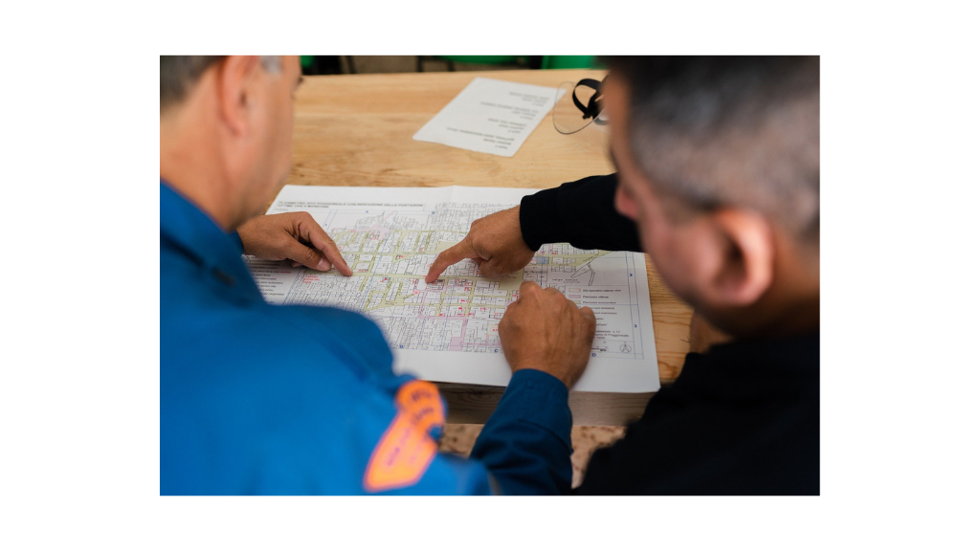

A história da engenharia no Brasil é rica e influenciada por diversos acontecimentos históricos e coloniais que moldaram a evolução da profissão ao longo dos séculos. Desde a época do Brasil Colônia, já se destacavam as primeiras obras de engenharia, como a construção de fortificações, estradas, pontes e sistemas de abastecimento de água.

No entanto, foi somente a partir do século XIX que a engenharia começou a se consolidar como uma profissão reconhecida no país. Com a chegada da Família Real Portuguesa ao Brasil, em 1808, foram fundadas as primeiras escolas de engenharia, como a Escola Real de Ciências, Artes e Ofícios, no Rio de Janeiro. Essas escolas foram responsáveis pela formação dos primeiros engenheiros brasileiros, capacitando-os para atender às demandas de desenvolvimento do país (Pinheiro, 2013).

O marco regulatório da profissão de engenheiro no Brasil ocorreu em 1933, com a criação do Conselho Federal de Engenharia e Agronomia (CONFEA) e dos Conselhos Regionais de Engenharia e Agronomia (CREAs). Esses órgãos têm como objetivo principal regulamentar e fiscalizar o exercício profissional da engenharia no país, garantindo a qualidade e a segurança das obras e dos projetos.

A história da engenharia brasileira é repleta de marcos importantes que contribuíram para o desenvolvimento do país. Um exemplo emblemático é a construção da Usina Hidrelétrica de Itaipu, considerada uma das maiores obras de engenharia do mundo. Localizada na fronteira entre o Brasil e o Paraguai, a usina é responsável pela geração de energia elétrica que abastece grande parte do Brasil, além de promover a cooperação entre os dois países.

Outro marco significativo na história da engenharia brasileira foi a construção da Ponte Rio-Niterói, inaugurada em 1974. Com seus 13,29 km de extensão, a ponte é um dos principais símbolos da engenharia brasileira, conectando as cidades do Rio de Janeiro e Niterói e proporcionando uma importante rota de transporte para milhões de pessoas diariamente.

Além disso, a engenharia brasileira tem se destacado pela capacidade de superar desafios e desenvolver tecnologias inovadoras. No setor de petróleo e gás, por exemplo, o Brasil alcançou avanços significativos com a exploração do pré-sal, uma reserva de petróleo localizada em águas profundas. Esse feito exigiu o desenvolvimento de tecnologias avançadas de perfuração e produção, além da expertise em engenharia *offshore*.

Outro exemplo notável é o desenvolvimento de projetos e tecnologias sustentáveis na área de energias renováveis. O Brasil se destaca na produção de bioenergia, como o etanol de cana-de-açúcar, e possui um potencial significativo para a geração de energia eólica e solar. Essas soluções contribuem para a redução da dependência de combustíveis fósseis e para a preservação do meio ambiente.

Segundo Vargas (2003), a história da engenharia no Brasil reflete não apenas o avanço tecnológico e a capacidade de realização de grandes obras, mas também as transformações sociais, econômicas e políticas do país. A formação de engenheiros capacitados e comprometidos com o progresso e a responsabilidade social é essencial para impulsionar o desenvolvimento da engenharia no Brasil e garantir um futuro sustentável e próspero.

**Contextualizando a evolução da engenharia do Brasil na atualidade**

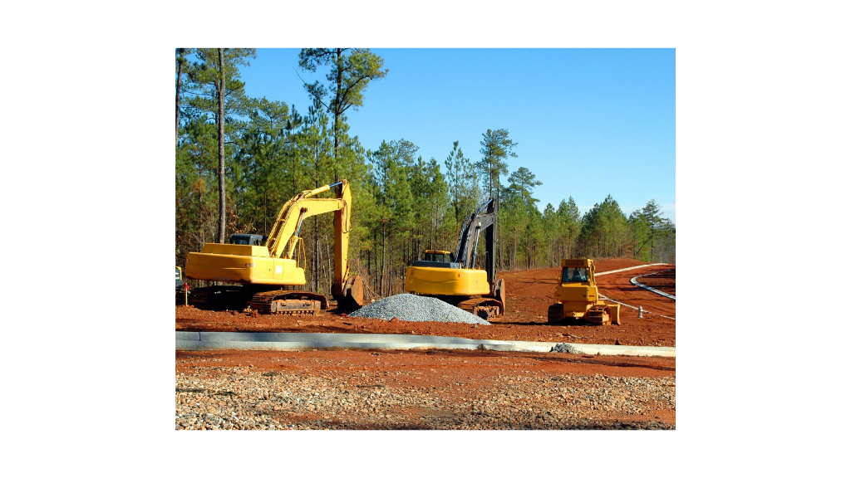

A engenharia no Brasil tem passado por significativos avanços nos últimos anos, impulsionados pela demanda por infraestrutura, desenvolvimento sustentável e inovação tecnológica (Vieira, 2013). Diversas áreas têm sido beneficiadas por esses avanços, desde a construção civil até os setores de energia, transportes e telecomunicações.

No âmbito da infraestrutura, o país tem investido em projetos de grande porte, como a construção de estradas, portos, aeroportos, ferrovias e sistemas de transporte público. Essas obras têm como objetivo ampliar a capacidade de mobilidade, melhorar a logística e integrar regiões, promovendo o desenvolvimento econômico e social do país. Além disso, têm sido realizadas melhorias nas áreas de saneamento básico e mobilidade urbana, buscando garantir qualidade de vida e desenvolvimento equitativo para a população.

A engenharia brasileira também tem se destacado no setor de energias renováveis, contribuindo para a diversificação da matriz energética e redução da dependência de fontes não renováveis. O país é reconhecido internacionalmente pela produção de etanol a partir da cana-de-açúcar, além de investir em energias eólica e solar, promovendo a sustentabilidade e a preservação ambiental. Essas iniciativas têm impulsionado a pesquisa e o desenvolvimento de novas tecnologias e sistemas de geração de energia limpa, contribuindo para a redução das emissões de gases de efeito estufa e para a mitigação das mudanças climáticas.

As instituições de pesquisa e desenvolvimento desempenham um papel fundamental na evolução da engenharia no Brasil. As universidades, os institutos de pesquisa e os centros tecnológicos têm sido responsáveis por impulsionar a inovação e o desenvolvimento tecnológico, por meio de pesquisas e parcerias com o setor produtivo. Essas instituições contribuem para a formação de profissionais qualificados e para a geração de conhecimento científico e tecnológico. Além disso, promovem a disseminação de boas práticas e a troca de experiências entre os pesquisadores e profissionais da área, impulsionando a qualidade e a competitividade da engenharia brasileira.

As associações de classe e entidades de engenharia também exercem um papel relevante na representatividade e no desenvolvimento da engenharia brasileira. Organizações, como o CONFEA, o Instituto de Engenharia e a Sociedade Brasileira de Engenharia, têm como objetivo promover a valorização e o aprimoramento da profissão, além de oferecer suporte técnico e promover a troca de experiências entre os profissionais. Essas associações desempenham um papel fundamental na defesa dos interesses dos engenheiros, na promoção da ética e da responsabilidade profissional e na atualização e capacitação dos profissionais, por meio de eventos, cursos e publicações especializadas.

A engenharia tem uma grande importância para a economia do país, gerando empregos, impulsionando setores estratégicos e promovendo a competitividade no mercado global. A expertise dos engenheiros brasileiros tem sido reconhecida internacionalmente, levando à participação em projetos em outros países e ao fortalecimento de parcerias comerciais e tecnológicas. Além disso, a engenharia brasileira tem enfrentado desafios relacionados à sustentabilidade, buscando soluções tecnológicas e processos mais eficientes e ambientalmente responsáveis. A transformação digital também tem impactado a engenharia, com a adoção de ferramentas de modelagem 3D, simulações e análise de dados, o que contribui para a otimização de processos e o aumento da produtividade.

Em suma, a engenharia brasileira tem evoluído de forma significativa, impulsionada pela demanda por infraestrutura, inovação tecnológica e sustentabilidade. As instituições de pesquisa e desenvolvimento, as associações de classe e entidades de engenharia e as empresas e profissionais da área desempenham um papel fundamental na busca por soluções que promovem o desenvolvimento econômico, social e ambiental do país. O Brasil tem se destacado no cenário internacional por seus feitos e conquistas no campo da engenharia, contribuindo para o avanço da ciência e tecnologia e para a melhoria da qualidade de vida da população.

**Exemplos práticos e aplicados da engenharia brasileira**



No campo da tecnologia e da inovação, a engenharia brasileira tem desenvolvido produtos e soluções que impulsionam o avanço científico e tecnológico do país. Exemplos incluem o desenvolvimento de sistemas de segurança para a exploração de petróleo em águas profundas, como os utilizados pela Petrobras, empresa brasileira de energia. Outra área em destaque é a engenharia aeroespacial, com o Instituto Nacional de Pesquisas Espaciais (INPE) desenvolvendo satélites e tecnologias espaciais, contribuindo para a monitoração do desmatamento na Amazônia e para o avanço da pesquisa científica (Earthal *et al.*, 1991).

As maiores empresas de engenharia no Brasil têm desempenhado um papel fundamental no desenvolvimento do país e na execução de projetos de grande relevância. Empresas, como a Odebrecht, a Andrade Gutierrez e a Camargo Corrêa, têm atuado em diversos setores, desde a construção civil até a infraestrutura, energia, saneamento e transportes. Essas empresas são responsáveis por obras e projetos emblemáticos, como a construção de estádios para a Copa do Mundo de 2014, a expansão de redes de metrô, a construção de barragens e usinas hidrelétricas, entre outros.

Além disso, há casos de sucesso que demonstram a capacidade da engenharia brasileira em solucionar problemas complexos e trazer benefícios para a sociedade. Um exemplo é o Programa Nacional de Desenvolvimento de Submarinos (PROSUB), que envolve a construção de submarinos convencionais e com propulsão nuclear no país. De acordo com Gerando e Cossul (2016), esse programa estratégico tem como objetivo fortalecer a capacidade de defesa nacional e impulsionar a indústria naval brasileira, além de gerar empregos e desenvolver tecnologias de ponta.

A engenharia brasileira também tem buscado parcerias e colaborações internacionais, participando de projetos globais e contribuindo com seu *know-how* em diversas áreas. Empresas brasileiras têm se destacado em projetos de engenharia em outros países, como na construção de pontes e estradas em países da África e da América Latina. Essas colaborações internacionais fortalecem a posição da engenharia brasileira no mercado global, proporcionando oportunidades de aprendizado, troca de conhecimento e expansão dos negócios.

Em resumo, a engenharia brasileira tem demonstrado sua capacidade de realizar grandes feitos, desenvolver produtos inovadores e contribuir para o avanço do país em diversos setores. Por meio de empresas renomadas, projetos emblemáticos e parcerias internacionais, a engenharia brasileira está se consolidando como um importante pilar do desenvolvimento tecnológico e econômico do país, buscando sempre soluções sustentáveis e de impacto social.

**Saiba mais**



Para compreender melhor os impactos sociais e econômicos da engenharia, leia o artigo a seguir sobre a construção da Ponte Rio-Niterói: [O papel do transporte no desenvolvimento regional visto do outro lado da Ponte Rio-Niterói](http://www.forumrio.uerj.br/documentos/revista_18-19/Cap-9-Leonardo_Lagoeiro.pdf).

Além disso, você pode ler o artigo sobre o Banco de Queimadas na Amazônia, criado pelo INPE, com suas tecnologicas, exemplificando os impactos ambientais da engenharia: [O Banco de Dados de Queimadas do INPE](https://revistaeletronica.icmbio.gov.br/BioBR/article/download/1289/903).

**Referências**



EARTHAL, J. G.; FONSECA, L. M. G.; BINS, L. S.; VELASCO, F. R. D.; MONTEIRO, A. M. V. **Um sistema de segmentação e classificação de imagens de satélite**. São José dos Campos: Inpe, 1991.

PINHEIRO, L. da S. **História da engenharia no Brasil**. São Paulo: Blucher, 2013.

SALGADO, E. L. **Engenharia Brasileira:**de suas raízes até o século XXI. São Paulo: Érica, 2014.

VARGAS, M. **Engenharia no Brasil:** história e desenvolvimento. São Paulo: Edgard Blücher, 2003.

VIEIRA, F. F. **O papel do engenheiro na sociedade**. São Paulo: Érica, 2013.